人像摄影构图技巧浅析-转帖  
  
在DC摄影中想要拍出主题鲜明的片子不能只注意光线，往往构图也很重要。   
  
      剪影照片就是将拍摄主体置于明亮的背景中，按背景的亮度曝光，得到的背景清晰而主体因曝光严重不足形成黑影轮廓的一种艺术照片。它能生动地勾勒出被摄体清晰的轮廓线，突现被摄体外形的起伏和线条，通过大光比、高反差产生强烈的视觉冲击，具有含蓄的韵味和奇妙的艺术造型效果，给人一种别具一格的美感，是许多摄影爱好者常用的一种艺术表现手法。不过DC拍剪影不能只注意光线，由于CCD的感光特性，用DC更容易拍摄到满意的剪影照片，但也应把握以下几点：   
  
1．精心选择被摄主体   
  
    剪影照片只表现被摄主体的轮廓，所以被摄体一定要有优美的造型轮廓线条，能够充分表现剪影主体的形体特征。因此，我们在拍摄之前，要根据自己的创作思想，仔细选择被摄主体和拍摄角度，精心设计好主体的形态动作，充分展示主体的外形特征，力求美感和生动性。   
  
  
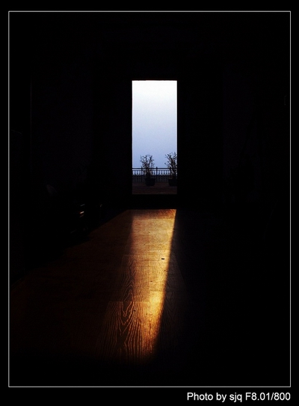  
  
2．背景要简洁明快   
  
    拍摄剪影照片一定要选择明亮、简洁的背景。如天空、水面、浅色的建筑物等，只有亮背景才能衬托出人与景物的轮廓；背景要尽量整洁、不杂乱，这样主体才能突出，观众的注意力才能集中到要表现的被摄主体的形态上；在色调上要与主体有较大的反差，尽量避免和主体的色调混淆。在拍摄彩色剪影照片时，背景色彩的选择对整个照片效果的渲染、烘托是十分重要的，常可选择层次多变的日出、日落、彩云、霞光和波光粼粼的水面等为背景，如果能在此类剪影摄影中巧妙地利用滤色镜，那么就能更好地控制色彩氛围，与剪影主体相呼应，创作出意境美妙的作品。   
  
  
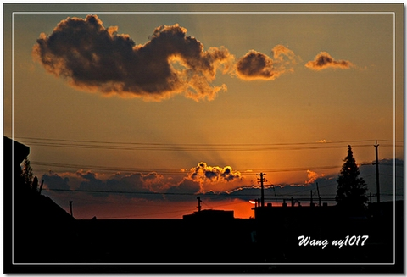  
  
3．采用逆光拍摄   
  
    逆光是拍摄剪影照片的唯一光源，剪影照片必须逆光拍摄。逆光越强烈，剪影效果越明显。在户外拍摄时，时间宜选择日落或日出前后，此时，太阳位置很低，看起来很大，但色温低，迎着太阳，主体的轮廓线尤其清晰突出，天空中霞光满天，有时还会有各种奇形怪状的云彩，能较好地烘托气氛和意境。在室内用自然光拍剪影时，相机要面向门窗，被摄主体应在门窗前面，以室外的亮度为准进行曝光。夜晚在室外可利用篝火、灯笼或其它灯光照明，同样能拍摄到理想的剪影照片。   
  
  
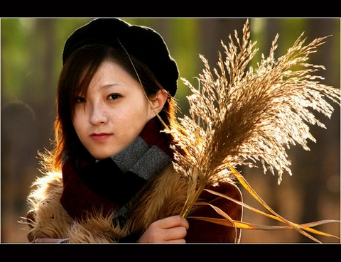  
  
4．按照背景的亮度曝光   
  
    剪影摄影的曝光相当重要，我们必须依据背景的亮度而不是按被摄主体的亮度来进行准确曝光，只有这样才能使主体曝光严重不足，形成黑像。使用点测光时，就不能将测光点放在被摄体上。如果一时难以确定曝光值，则遵循宁可欠曝而不过曝的原则。例如在日出日落时分拍摄以天空作背景的剪影时，应当对天空的中间调部分进行测光，如果一时拿不准正确的曝光值，可以采用包围曝光法，先按照相机测到的读数曝光，然后再分别增加一挡或减少一挡曝光，从中挑选满意的照片。另外，应选择较低的ISO值。   
  
  
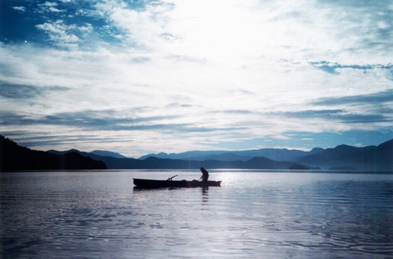  
  
5．避免镜头眩光   
  
    由于逆光拍摄时相机对着强光源，景物容易产生眩光，影响画面的效果，因此要注意防止眩光的干扰。在对着强光拍摄时，要采取必要的遮挡措施(用适当的遮光罩，或用手、帽子、纸板等在镜头前遮挡)，或使相机处于阴影处，或略向旁偏移，变换拍摄角度等办法，防止太阳或灯光直射镜头，使眩光消失后再按动快门。   
  
  
  
  
  
     
  
**一、拍摄角度**  
　  
  
通过姿式篇，我们可以明显的感到，平行的角度是常见角度。而仰拍，俯拍都不常见。仰拍，易使得人物的下巴变宽。反过来说，也可以使人物面部变得丰满。   
  
  
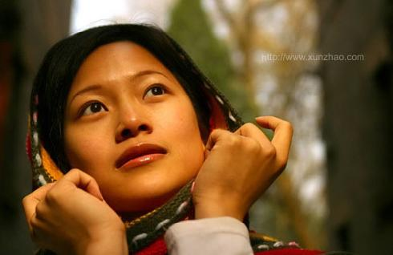  
  
　　 而俯拍，改变了身体的线条。使他变瘦。成功的利用这种变形使得人物生动起来。但因为两种角度失去了人物的亲近感，所以并不常用。   
  
  
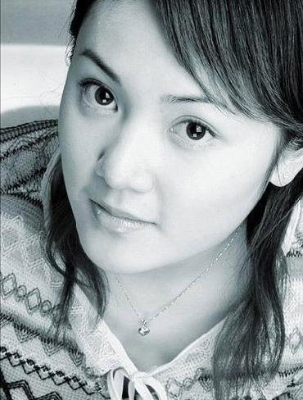  
  
  
**二、使用相机和镜头**  
  
  
一般的拍摄美眉应该用标头或者长焦    广角会使人物变形   
  
  
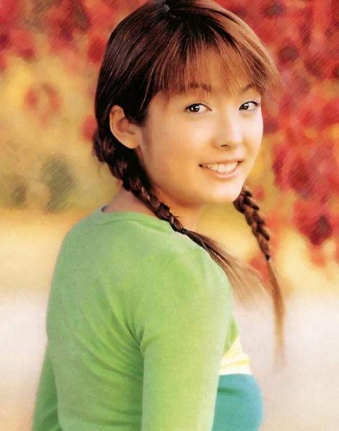  
  
其实用标头如果离得太近也会产生变形  
　　 长焦镜头的优点是使得实焦距变短，使得背景虚化，更加突出美眉，所以常常被使用，缺点是，用长焦的话，拍摄者与美眉的距离太远了。这点贝纳通应该有体会，上次在玉渊潭拍片子的时候，我都快跑得美眉看不见了。   
  
  
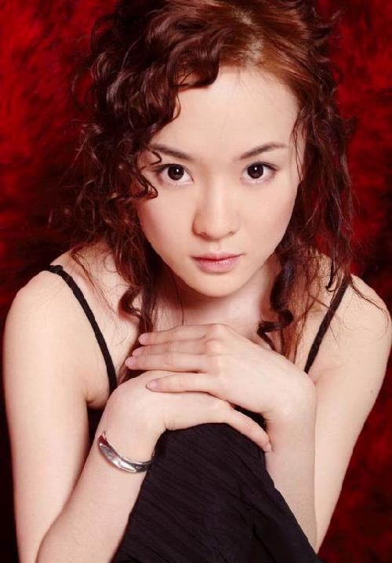  
  
　　我们经常看到拍摄男性的照片采用的是阴阳脸布光，就是让男性面部的一部分沉入黑暗中。以面部来说，照亮光亮面的主光和照亮阴暗的面光的强度对比，称为光比。男性的光比大，呈阴阳脸样子，而女性的光比一般较小。这是有道理的。   
女性的美，主要是种温柔细腻的美。光比小的平光，使得美眉的面部起伏不大，兼之呈现出的面部柔滑的线条，给人一种亲近温柔的可人感觉。 失败案例： 由于强光照在鼻子上，使得人物有了个突出的大鼻子，同时使得脸部向下凹。   
  
  
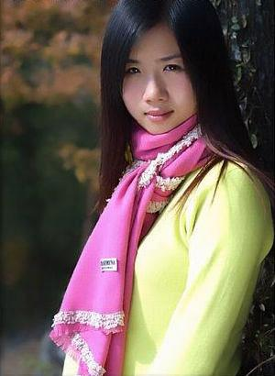  
  
  
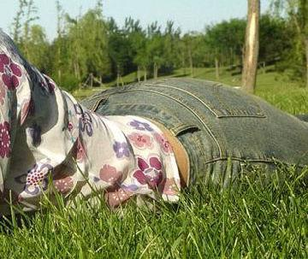  
  
　　 上面这张是某论坛某版主自传中登出的照片，显露出某版傲人的腰枝，本来挺好的，只是出来个牛尾巴，殊为遗憾！本人见过许多类似的照片，有顶着塔的，有顶着树桩的。这些都是没有注意环境造成的！   
　　至于说用什么相机，本人认为无所谓，当然好的相机层次鲜明，照片会更靓。但是普通的傻瓜相机也同样可以拍出好的照片。   
  
  
**三、用光 前面讲过一般的用平光**  
  
  
作为人像摄影，逆光是个高档次的选择   
　　 逆光和侧逆光要注意对面部暗部进行补光。否则面部就会很暗。可以用反光板和闪光灯。但是用闪光灯的话要注意光的色温会有不同，注意下面这张照片中美眉身的低色温和背后水天的高色温的差别，可以猜测这是用人工灯拍的，故意没有在暗部补光，造成一种忧郁感。   
  
  
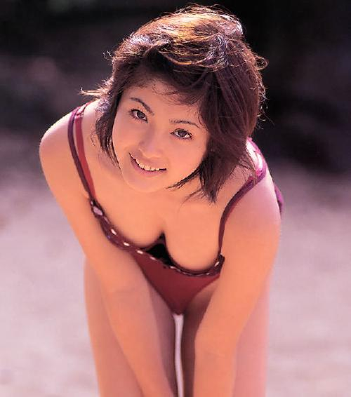  
  
　　 如果不进行补光，而又想让人物清楚一些的话，那么背景就会因为曝光过度而看不清楚。   
  
对光比的改变，大小就看你对美眉身体和面部的美的理解了。  
  
  
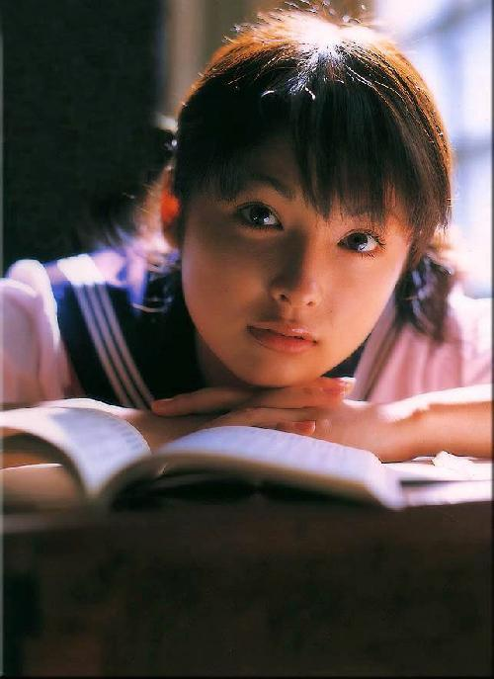  
  
　以画幅中灰白占的比重来区分照片的影调。深、黑色多的是低调片子,白色多的是高调片子。   
  
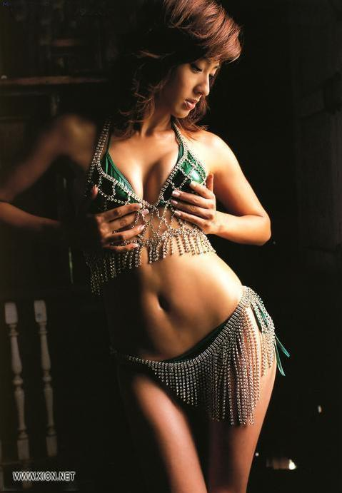  
  
　 和光比小的原因一样，一般地，拍摄美眉用高调的片子，这样可以很好的表现出美眉的清纯的感觉。   
  
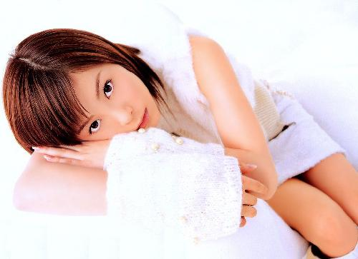  
  
**四、图底分离**  
  
美眉照的另一个原则就是让美眉从画面中突出出来。方法一是色彩，根据背景色选择着装颜色，使美眉从背景色中分离出来。   
  
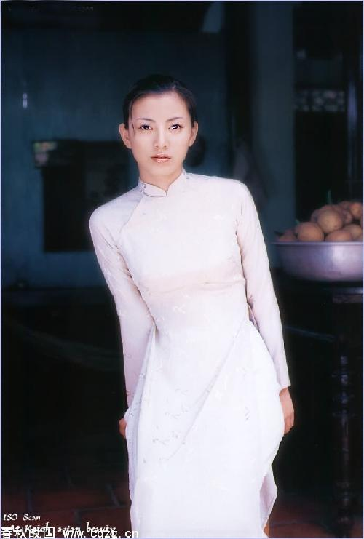  
  
有的时候，为了保持主体与环境的整体统一，人物着装与背景用同一种色系。此时，背景和主体的繁杂与重复的对比，也可以使图底分离。   
　　 上图中有人物着装与背景颜色相同，是因为背景是单色而区分出人物的。图底分离的另一个更为常见的方法就是让背景虚化。这是在外景拍摄中的常用手法。  
  
  
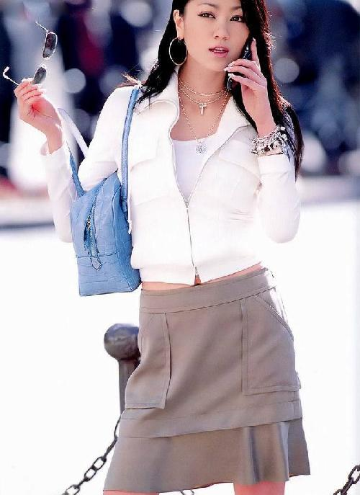  
  
当然，图底分离同样存在色彩的对比与搭配问题。  
  
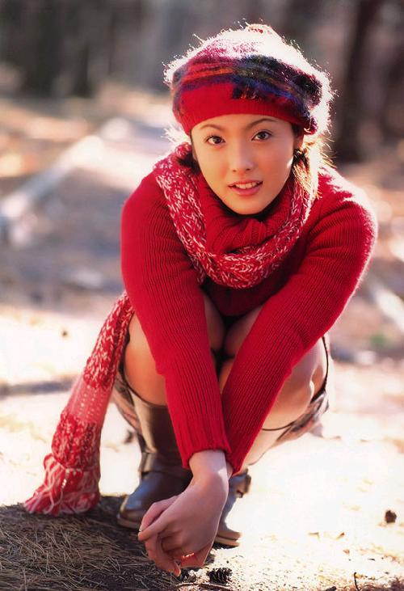  
  
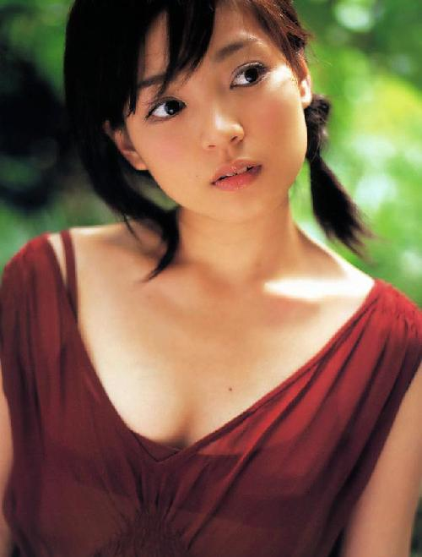  
  
　虚化背景的方法，一是使用长焦镜头，二是开大光圈。使用傻反相机时，一定要注意用手动功能，把光圈开到最大，否则下面照片的背景虚化效果是出不来的。   
  
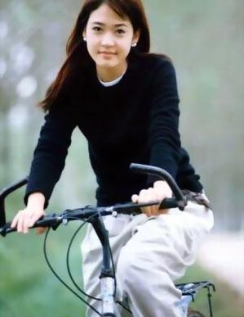  
  
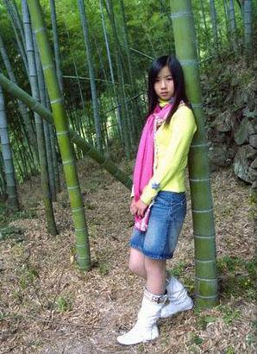  
  
  
　　 这两张照片可以很好的反映出背景虚实的不同的差别！虚背景人物在景前，而实景中，人物是融入景中的感觉。   
  
**五、整齐**  
  
　　 许多景点的拍摄中，我们常常采用的是对称的构图，这里要强调的是对称中的细节不能是完全对称。看看下面照片中的背景和人物面部的头发，其实是不对称的。   
  
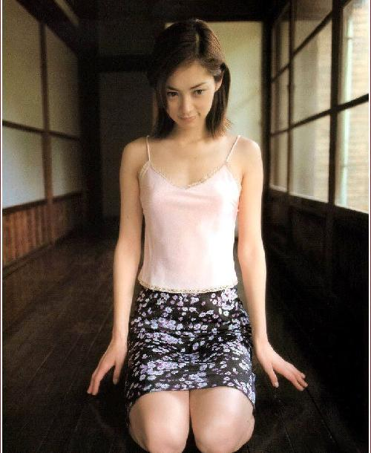  
  
  
　　 对称构图，给人一种稳定感，所以常常用来表现安静，庄重的女性。   
一张照片应该是相似与变化并存的。   
  
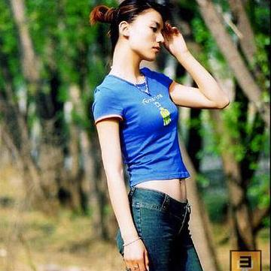  
  
  
注意主体的美眉与环境中的树的姿态是一致的，变化是抬起的手上臂。   
  
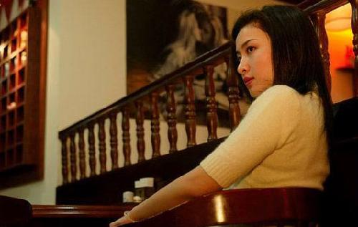  
  
　　 这幅照片中的人物竖直的坐姿与栏杆竖直的小棍间形成视觉的重复递减，造成了一种空间感。同时手臂方向与栏杆的消失方向相同。这就是变化与齐一造就的和谐。   
这张图的地平线成对角线布局，为了遏制地倾西南的状况，安排人物向右顷斜，伸开的双臂与地平线形成交叉，使得画面活泼中不失稳定，注意腿部直线与手臂直线的重复。   
  
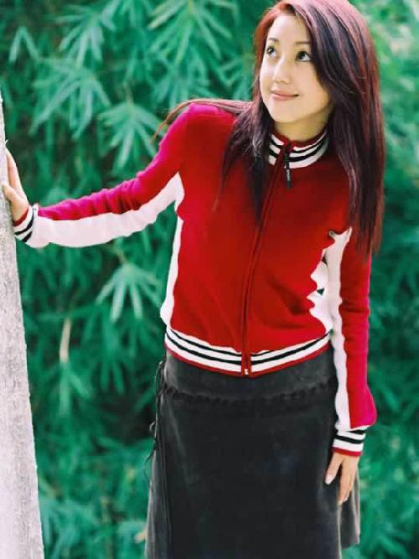  
  
  
　　 大家看看上面这张美眉图，有什么重复相似的地方，有什么不同的地方，是如何使画面稳定的。（答案要在200字以上）。   
     
**六、前景与后景**   
  
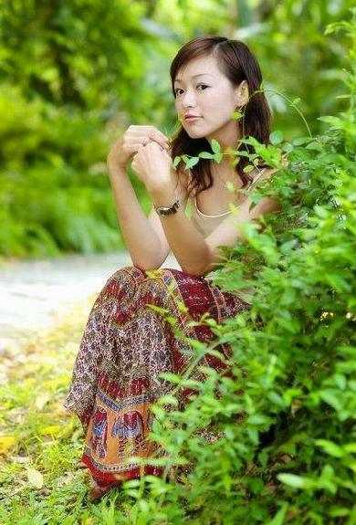  
  
　　 之所以选用这张照片，是因为作者构思的巧妙，主体的美眉其实是镜中人，前景中的黑影才是美眉，而后景中的持机拍照者所处的位置正与看图的我们相同。 展示了这张多的美眉照片，想想有前景吗？几乎没有！美眉照中的前景只有一个作用，把美眉框出来，引起大家的注意！   
  
  
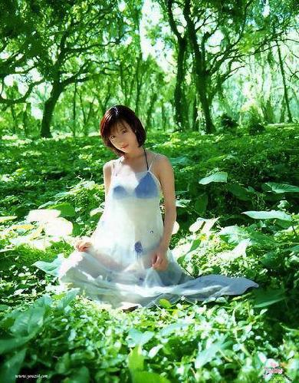  
  
  
通过前景，剪裁出了美眉美丽的身姿。

【转】摄影构图技巧

2007/03/06 11:53 P.M.

|  |
| --- |
| http://hiphotos.baidu.com/ganq/pic/item/180825734e694a1e8601b0c2.jpg  　　本教程的原始作者未知。可能是柯达公司，但他们很久之前已经用另一篇文章替代它了。所以它可以认为不受版权限制。但教程里面引用的图片并非不受版权限制。翻译：并刀如水；校对：[画大象](http://hi.baidu.com/ganq)。  　　你是否曾困惑于为什么有些图片比另外一些更有吸引力？为什么有些挂在画廊中的画经年累月地令数以千计的人陶醉？为什么有些摄影家总是赢得鉴赏家和评论家的赞赏？为什么一些图片比另一些优秀？一个主要原因就是它们结实的构图。这就是本教程所要告诉你的。我们将要考虑怎样构图才能改善你的图片。  http://hiphotos.baidu.com/%BB%AD%B4%F3%CF%F3/pic/item/ecadb7a1414b8b894610646e.jpg  　　好的结构是一个有着自己故事的主体。希腊人和罗马人在摄影术发明之前已经实践了两千年！这在他们的建筑中体现得很明显。而且在今天，构成在当代建筑中继续担当着重要的角色。构图的一个简单定义是：图片中的要素令人愉悦的取舍和安排。  http://hiphotos.baidu.com/%BB%AD%B4%F3%CF%F3/pic/item/870cc011ffd1be12b8127b6e.jpg  　　一些安排是放置物体或轮廓在特定的位置。另一些则是通过选择视角。你可以稍微转换你的相机而使构图有相当的改观。一些快照可能有好的构图，但是大部分好的图片是创作出来的。  http://hiphotos.baidu.com/%BB%AD%B4%F3%CF%F3/pic/item/f0bc7f8bc94a4010c9fc7a6e.jpg  　　怎样创作一张图片？先让我们学习一下好的构图法则，你将认识到好的构图作品经常需要周密计划，有些情况下还需要耐心等待。当你在寻找图片时，你会发现这些构图法则将成为你思考的一部分，而且不久它们将成为你的习惯。  http://hiphotos.baidu.com/%BB%AD%B4%F3%CF%F3/pic/item/32894fa769693197d043586e.jpg  　　在本教程中，我们将讨论：简洁、三分法、线条、平衡、框架、避免合并。请把这些法则看作指导而不是死规定。构图是你构思的直觉表达。这些法则将使你对结构的直觉更敏锐，帮助你拍到更好的图片。  **一、简洁**  　　第一点，可能也是最重要的一点是简洁。寻找一些方法，使你的图片的兴趣中心点给人以最大程度的视觉吸引力。一个方法就是：选用简单的背景，不要分散对主体的注意力。  http://hiphotos.baidu.com/%BB%AD%B4%F3%CF%F3/pic/item/61cd39a83ae974b3cb130c82.jpg  　　我们看一下怎样通过寻找视觉上的简洁化来提高图片的质量。首先，让我们决定一下把谁作为图片的兴趣中心点，是公用电话，是桥，抑或仙人掌？  http://hiphotos.baidu.com/%BB%AD%B4%F3%CF%F3/pic/item/090553dfe887321149540382.jpg  　　我们选择仙人掌作为主体，把朴素的天空作为背景，再靠近些拍摄，我们就使画面更简洁，并提高了它的表现力。  http://hiphotos.baidu.com/%BB%AD%B4%F3%CF%F3/pic/item/637280b1ad25b05609230282.jpg  　　在这两张图片中我们的确距离主体够近，但是左图中杂乱的背景把海鸥掩饰了起来。只需稍微改变你的视角，很快，海鸥在蓝天的映衬下视觉上显得很突出。  http://hiphotos.baidu.com/%BB%AD%B4%F3%CF%F3/pic/item/c640a664bf7981f2f7365482.jpg  　　对图片进行构图从而使你照相的意图清楚地体现。安排图片上的其它部分作为你选择的兴趣中心点的补充。我们中的大多数更喜欢右图，因为（左图中）停车场和教堂古遗迹的气氛相抵触。  http://hiphotos.baidu.com/%BB%AD%B4%F3%CF%F3/pic/item/96c90e4fc5c60e34afc3ab83.jpg  　　记住，我们正在谈论构图的简洁，你可能不得不做出另一个决定。你的图中应该包含主体多少？而且就像上面这样横向构图吗？  http://hiphotos.baidu.com/%BB%AD%B4%F3%CF%F3/pic/item/455dfa3610f580330a55a983.jpg  　　也许你更喜欢竖向构图，就像我们用框线框出的部分。选择权在你。  http://hiphotos.baidu.com/%BB%AD%B4%F3%CF%F3/pic/item/5f7dfa0364b959ee08fa9383.jpg  　　因此，通过选择简单的背景，避免不相干的物体相互干扰，靠近（主体）等方法，可以使你的图片更简洁，使你的趣味中心点得以加强。如果想让趣味中心点更具有动感，可让它稍微偏离图框的中心位置，就像上图我们对这个小“艺术家”的处理。  http://hiphotos.baidu.com/%BB%AD%B4%F3%CF%F3/pic/item/caae9c8f56daf1f8513d9283.jpg  　　通常，主体直接处于中心位置的图片，趋向于更加静止，比起主体偏离中心位置的图片，少了些趣味性。  **二、三分法**  　　可以使用三分法指导我们主体怎样偏离中心位置。下面详细介绍。  http://hiphotos.baidu.com/%BB%AD%B4%F3%CF%F3/pic/item/ac22adecffcca83f26979183.jpg  　　拍照之前，假想把你的画面横向和纵向分为三部分。这些假想的分隔线的交叉点为放置趣味中心点提供了好的构图的四个选择。选择依赖于主体和你想把主体放置于那个位置。  http://hiphotos.baidu.com/%BB%AD%B4%F3%CF%F3/pic/item/a0bbf0faf8660adcb48f3183.jpg  　　我们选择把主体放置在右上交叉点，这样我们可以看到海鸥的整个阴影和指向海鸥的大部分足迹。  http://hiphotos.baidu.com/%BB%AD%B4%F3%CF%F3/pic/item/c057a251abe94d8d8c543083.jpg  　　灯塔放置在右上点看起来不错，因为景色的其余部分和这种形式配合的恰到好处。  http://hiphotos.baidu.com/%BB%AD%B4%F3%CF%F3/pic/item/89228154cfd9091d3a293583.jpg  　　这里有一个主体布置在何处的好例子。你可以让这个模特出现在沿人行道的任何位置。三分法则在图片区域中指定一个位置，模特可以沿着特定路径走到那儿。  http://hiphotos.baidu.com/%BB%AD%B4%F3%CF%F3/pic/item/7ebb60224f72d9a64623e88c.jpg  　　你可能经常要考虑主体移动的路径，并且，通常还要在他们移动方向的前方留下一定空间。  http://hiphotos.baidu.com/%BB%AD%B4%F3%CF%F3/pic/item/345a9d529d1a8b0c0cf3e38c.jpg  　　如果不这样做，就是这种效果！图中的慢跑者看起来马上要向右跑出画面。  http://hiphotos.baidu.com/%BB%AD%B4%F3%CF%F3/pic/item/adff95227436f5f1d7cae28c.jpg  　　我们使用三分法，把主体放置在左下角，给慢跑者在画面中留下大量空间。  http://hiphotos.baidu.com/%BB%AD%B4%F3%CF%F3/pic/item/dabc9def24fe5eedce1b3e8c.jpg  　　这是另一张动态照片。运动主体的前面比后面留有更多空间是很重要的。  http://hiphotos.baidu.com/%BB%AD%B4%F3%CF%F3/pic/item/4b6baaef9a236414fdfa3c8c.jpg  　　你也可以运用三分法在你的图片中处理地平线的位置。这里船和地平线处于中心位置给人以静止的感觉。  http://hiphotos.baidu.com/%BB%AD%B4%F3%CF%F3/pic/item/f3b69016abc25653f3de328c.jpg  　　我们把地平线移到上面三分之一处，帆船移到左边。记住，这只是些法则。所以如果你不喜欢主体的位置，试试另外一个位置。  http://hiphotos.baidu.com/%BB%AD%B4%F3%CF%F3/pic/item/449c0755712112c6b745ae8d.jpg  　　就像这样。我们把地平线移到下面三分之一处。通常，把地平线置于你的风景图片的上面或者下面，但是很少放在中间。  http://hiphotos.baidu.com/%BB%AD%B4%F3%CF%F3/pic/item/f1126181f292e0dabd3e1e2c.jpg  　　就像我们通常把地平线偏离中心放置，把垂直线放置得偏离中心效果一样好。例如，在左图，主体在中间放置，但在右图，拍摄者通过简单地改变视角使图片的效果更令人印象深刻。  **三、线条**  　　线条在构图中也扮演了重要的角色。这个雕塑有许多优美的线条，但是它们在杂乱的背景下显得很不清楚。我们可以靠近雕塑的基座来改变照相机的视角，从而使图片简洁化。  http://hiphotos.baidu.com/%BB%AD%B4%F3%CF%F3/pic/item/8eb4e6c4737dbaab8226ac8d.jpg  　　现在我们可以向上看，线条背衬着干净的蓝天。右图因为强有力的斜线显得更富于动感。  http://hiphotos.baidu.com/%BB%AD%B4%F3%CF%F3/pic/item/1d094b230ace69509822ed8d.jpg  　　想象一下如果没有斜照的日光，画面会是怎么样。由此你可能会同意：斜线就是动感！  http://hiphotos.baidu.com/%BB%AD%B4%F3%CF%F3/pic/item/7b8e04f7946b6120720eec8d.jpg  　　你可以使用斜线作为引导线，为进入画面提供一种方法。这是一种把视线指向主体简单又容易的途径。  http://hiphotos.baidu.com/%BB%AD%B4%F3%CF%F3/pic/item/345a9d529d1b8b0c0cf3e38d.jpg  　　你也可以使用重复的线条吸引观众去注意趣味中心点。  http://hiphotos.baidu.com/%BB%AD%B4%F3%CF%F3/pic/item/1370aecc3ce0741201e9288d.jpg  　　在构图中，一种极普通而优美的线叫做S曲线。  http://hiphotos.baidu.com/%BB%AD%B4%F3%CF%F3/pic/item/9e6171d9cc29f8eb39012f8d.jpg  　　这是另一种S曲线，它形成了一条对角指引线。这张图片也因为趣味中心点被很好的放置而有所改进，结果是，图片很耐看。  **四、平衡**  http://hiphotos.baidu.com/%BB%AD%B4%F3%CF%F3/pic/item/4174801043d0c003213f2e8d.jpg  　　这就是我们所要寻找的。火烈鸟现在很悠闲，它的脖子在一个较好的背景的映衬下形成了一个优美的S曲线。因此，S曲线在构图时是一个很能吸引人的形状。  http://hiphotos.baidu.com/%BB%AD%B4%F3%CF%F3/pic/item/e71947edf94a72d6b31cb18e.jpg  　　其它简单的几何形状也能帮助你构图。你能看到连接这三个修女形成的一个假象的三角形吗？三角形给你的图片增添了一种强烈的视觉上的和谐。  http://hiphotos.baidu.com/%BB%AD%B4%F3%CF%F3/pic/item/7740237353ed4a1e8701b08e.jpg  　　注意一下这对情侣和他们的倒影组成了多少个三角形。通过观察图片来发现线条、几何形状和平衡的力量，能够培养你一双艺术之眼。  http://hiphotos.baidu.com/%BB%AD%B4%F3%CF%F3/pic/item/b679be1c5d38588987d6b68e.jpg  　　达到好的平衡是获得好的构图的另一法则之一。注意一下树叶，窗户和这对情侣，他们的位置看起来都恰到好处。要创作这样一张具有好的平衡的图片，相机的视角和主体的位置都要精心选择。  http://hiphotos.baidu.com/%BB%AD%B4%F3%CF%F3/pic/item/0887cb5c3802aa41fbf2c08e.jpg  　　好的平衡就是形状，颜色或者相互补充的光与影的面积的排列，这样图片看起来就达到好的平衡，而不是...  http://hiphotos.baidu.com/%BB%AD%B4%F3%CF%F3/pic/item/fbf11d387a7902f0b211c78e.jpg  　　像这一样不平衡。由于缺少视觉上的支撑物，卡伦看起来要向右倒出画面。  http://hiphotos.baidu.com/%BB%AD%B4%F3%CF%F3/pic/item/6eeef6f2992b6a11b07ec58e.jpg  　　现在我们移动了相机的视角，把支撑主体的必不可少的轮子加进来，卡伦依旧不在中心位置，但是画面平衡了。  http://hiphotos.baidu.com/%BB%AD%B4%F3%CF%F3/pic/item/090553dfe88b32114954038e.jpg  　　想象一下这两对情侣正站在一副天平的两端。他们达到了均匀的平衡，这是一个对称平衡的经典例子。  http://hiphotos.baidu.com/%BB%AD%B4%F3%CF%F3/pic/item/637280b1ad29b0560923028e.jpg  　　这有一个非对称平衡的例子。巨大的头和右边的小孩形成平衡。通常，这种形式的平衡比对称平衡更能使人发生兴趣。  http://hiphotos.baidu.com/%BB%AD%B4%F3%CF%F3/pic/item/b01cc6132e6ef021dd54018e.jpg  　　例如，这是一张平衡的图片，但是两个主体会分散观众的注意力。可以把它分为两个竖向的图片。  http://hiphotos.baidu.com/%BB%AD%B4%F3%CF%F3/pic/item/7e048f2608c6e7158a82a18f.jpg  　　通常有几种方法来安排或者平衡你的主体。如果想表达一种正式的感觉，你可以选择左图的风格。否则，你可以选择更加放松自然的姿势。它们都能很好地平衡。  **五、框架**  　　改善构图的第五个法则是框架。  http://hiphotos.baidu.com/%BB%AD%B4%F3%CF%F3/pic/item/8dd3c7804a05f5d59123d989.jpg  　　哦，这不是我们所讲的框架的含义，尽管法则是一样的。  http://hiphotos.baidu.com/%BB%AD%B4%F3%CF%F3/pic/item/f72d68383cea682197ddd889.jpg  　　我们所说的框架是指用前景中的物体把兴趣中心点“框”起来。这使一张图片看起来比另一些快照更具所需要的深度感。  http://hiphotos.baidu.com/%BB%AD%B4%F3%CF%F3/pic/item/589501d7a01e6edfa144df89.jpg  　　一张图片使用框架与否取决于每一个新的主体。当然，使用什么作为场景的框架，也是多种多样。  http://hiphotos.baidu.com/%BB%AD%B4%F3%CF%F3/pic/item/8495965003fc2c608535248a.jpg  　　左边这张处于图片中心位置的华盛顿纪念碑没有使用框架。右边这张因为摄影师选择了一个适当的前景作为华盛顿纪念碑的补充，而使图片具有强烈的纵深感，并且讲述了一个更加完整的故事。  http://hiphotos.baidu.com/%BB%AD%B4%F3%CF%F3/pic/item/a6fd42c2985c7c37e5dd3b8a.jpg  　　马和骑马者给这个场景增添了相当可观的前景兴趣点。上面悬挂的树的分枝形成了框架并给主体增添了深度。当你使用人作为比例尺和前景，要保证他们朝画面里面看。  http://hiphotos.baidu.com/%BB%AD%B4%F3%CF%F3/pic/item/726fd862cb0b1cdfe7113a8a.jpg  　　这两张图片对Iwo-Jima纪念碑的阐述，都有效地使用了框架，增添了观察维度和兴趣点。不管在图片中选择什么主体，你都应该避免合并。  **六、避免合并**  　　戴夫的头和这棵树明显合并到一起，按下快门前你可能会想没人能避免看到它。记住：我们是以三维的角度观察事物，因此你很容易将视线聚集在主要的物体上，根本没有看到背景。避免合并是改善构图的第六个法则。  http://hiphotos.baidu.com/%BB%AD%B4%F3%CF%F3/pic/item/c0b24c34eb34c94c251f148a.jpg  　　可以肯定的是：照相机总是能看到合并，因此在你的主体摆好姿势之前你要寻找朴素的背景。在这个例子中，因为这两个背景只有几英尺远，就可以简单地进行修正。  http://hiphotos.baidu.com/%BB%AD%B4%F3%CF%F3/pic/item/0de3281feaf428caa786698a.jpg  　　这是一个有趣的图片，但是当我们把人部分分割出来或者修整他们的头和脚，我们才发现犯了边缘合并的错误。这经常是由于相机取景器背后摄影者的眼睛对此做出的错误安排。要避免边缘合并，取景器后的那双眼睛要平直向前看，调整画面的格局，在每个人周围都留下一点空间。  http://hiphotos.baidu.com/%BB%AD%B4%F3%CF%F3/pic/item/455dfa3610fd80330a55a98b.jpg  　　紧密合并可能不会引起极度反感，但是他们能把你的注意力从兴趣中心点引开。紧密合并是指物体或者线条距离主体太近。在这个例子里，球和伞尖就是紧密合并。  http://hiphotos.baidu.com/%BB%AD%B4%F3%CF%F3/pic/item/ca9ba2c3b90ff357b319a88b.jpg  　　让我们来纠正这些合并。使用低角度拍摄，我们只使用一个简单的道具。保证飞盘和卡伦的脸离得足够远，避免另一个紧密合并。好了，这就是改善我们构图的第六个法则。  **讨论**  http://hiphotos.baidu.com/%BB%AD%B4%F3%CF%F3/pic/item/926e7431cb6b4a1bebc4af8b.jpg  　　现在，让我们看一些获奖的图片，理解一下为什么评委会给它们打高分。这张图片标题是《午后聊天》，摄影者以一种简单、平衡的构图来安排主体。他也很好地运用了斜线。当然我们要记住，这仅仅是法则，因此你可以遵循它，甚至打破它来创作好的图片。  http://hiphotos.baidu.com/%BB%AD%B4%F3%CF%F3/pic/item/cf7e5a2cfee150ee8a13998b.jpg  　　就像这样。摄影者忽略了一些法则，把主体置于中间位置，竟然使这个获奖人的效果得以加强。主体的力量和简单的黑色背景使之成为一件杰作。  http://hiphotos.baidu.com/%BB%AD%B4%F3%CF%F3/pic/item/2c72a4ec7b2d9a2562d09f8b.jpg  　　这是另一幅获奖作品。为什么？因为它产生了很好的视觉感，是张极其有趣的图片。这和我们列出的法则一样重要。你一次也许只需用到某几条法则。例如，这张青蛙的图片是一个特写的极佳例子。它很好的运用了简洁的法则，尽管他的水平线在中央放置，它仍具有视觉冲击力。  http://hiphotos.baidu.com/%BB%AD%B4%F3%CF%F3/pic/item/9441871391199bd2f7039e8b.jpg  　　《碰撞》又是一张。这里面有令人难以捕捉的人类情趣。因此，做一个机会主义者，捕捉这些飞逝而过的瞬间，即使你忘了一些法则。拍完你可以做些修正。例如，你可以裁剪或者放大你的图片的某一部分，就像我们用线裁取的那样。  http://hiphotos.baidu.com/%BB%AD%B4%F3%CF%F3/pic/item/078420f5bfc16027bc31098b.jpg  　　这张图裁切不恰当，成了方格式。这真是我们喜欢的方式吗？如果你愿意改变它的比例，伸出手在你面前，试着把它裁成竖格式。你可能见过艺术家这样做。现在试着再做一个横向的裁剪。看图，改善它们，培养你照相的眼睛，这是一个好方法。  http://hiphotos.baidu.com/%BB%AD%B4%F3%CF%F3/pic/item/1058edfef91a45335c60088b.jpg  　　这是个简单的裁剪法则。把主体中你认为最重要和最令人感兴趣的部分包含进来。例如，你喜欢帕特的肖像为方格式，或者裁成横幅。  http://hiphotos.baidu.com/%BB%AD%B4%F3%CF%F3/pic/item/dd539425dd0ea56234a80f8b.jpg  　　然而，许多人喜欢裁成竖幅的个人肖像。主体看起来更合适。当然，选择权在你。  　　你认为怎样？  http://hiphotos.baidu.com/%BB%AD%B4%F3%CF%F3/pic/item/0857ebcdd0b667530fb3458b.jpg  　　这里有幅图片。简洁，并且有一个很强的兴趣中心点。摄影者构图时在主体周围留下大量的额外空间，以便出版时有多种裁剪可能。怎样横向或竖向裁剪这幅图片？在那儿放置兴趣中心点？  http://hiphotos.baidu.com/%BB%AD%B4%F3%CF%F3/pic/item/db607689326ef6b10f24448b.jpg  　　这些旗真的需要吗？要寻找答案，拿根铅笔在面前屏蔽掉这些旗。你能解释为什么这些旗帮助或者损害了好的构图吗？  http://hiphotos.baidu.com/%BB%AD%B4%F3%CF%F3/pic/item/46249351a28cf62642a75b8b.jpg  　　这两幅图你喜欢那一个？你能解释为什么吗？  http://hiphotos.baidu.com/%BB%AD%B4%F3%CF%F3/pic/item/3aa52538fe0f1026b8998f94.jpg  　　你能说出下面这三幅图构图的优点或者缺点吗？使用上面说过的这些法则，对这些图做出你自己的评判。  http://hiphotos.baidu.com/%BB%AD%B4%F3%CF%F3/pic/item/159512300b1b419ba9018e94.jpg  http://hiphotos.baidu.com/%BB%AD%B4%F3%CF%F3/pic/item/8534a401a93797041d958394.jpg  http://hiphotos.baidu.com/%BB%AD%B4%F3%CF%F3/pic/item/ac22adecffc5a83f26979194.jpg  　　你可以以多种不同的方式在摄影构图上发挥你的才能。好了，现在看你的了。 |

构图之于摄影正如剧本之于电影。如果一幅照片构图不佳，即使有良好的摄影技法和故事内容，也无法获得读者的共鸣。构图技巧的提高需要加以时日练习。本文向大家介绍一些基本的构图技巧，并附有运用这些技巧拍摄的照片以作说明。这些技巧会训练你观察画面的眼睛，这是拍摄出色照片非常重要的一点。

**1.记住三分法则**

如果你希望提高自己的构图水平，这就是应该记住的一个基本构图技巧。人们的目光通常会落在画面的三分之一处（无论从上下左右）。在构图时应该时刻牢记这一法则。

[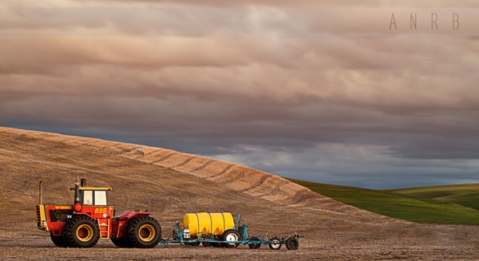](http://image.fotomen.cn/2011/02/Landscape-Composition-11.jpg)

2.空间是你的朋友

不要总是试图让被摄体充满画面。留出一定的空间可以令你的照片增色不少。记住，空间与被摄体一样重要。

[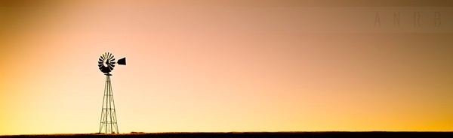](http://image.fotomen.cn/2011/02/Landscape-Composition-22.jpg)

3.善用几何学

训练你的眼睛去辨识线条、图案和形状。这些元素可以给你的照片增加结构感，有助于突出被摄体的立体感。线条可以引导观众的视线，用一个被摄体作为趣味中心，然后找到可以指向它的线条。

[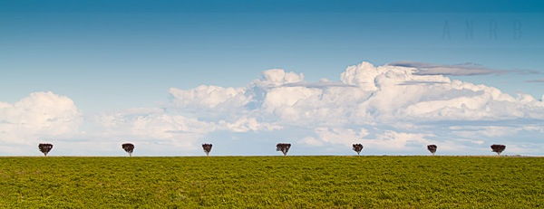](http://image.fotomen.cn/2011/02/Landscape-Composition-33.jpg)

4.构造画框

用前景构成“画框”，可以有效地将观众的注意力引导至被摄体上。注意发现不同形状和大小的“画框”，并不是只有窗户或栅栏才可以用。比如在这张照片中，大树构成了“画框”。

[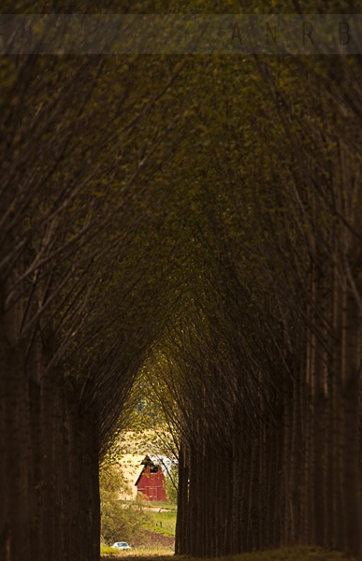](http://image.fotomen.cn/2011/02/Landscape-Composition-44.jpg)

5.避免让地平线位于画面中央

首先，保证地平线是水平的；其次，不要让它出现在画面中央。如果天空更有趣，就让地平线低一些；如果大地更有趣，就把地平线提高。

[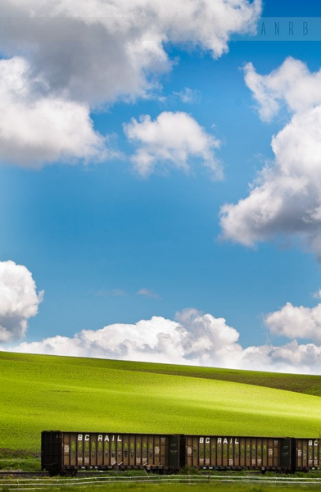](http://image.fotomen.cn/2011/02/Landscape-Composition-55.jpg)

6.给照片带入生气

试着在照片中加入有生命的东西。它们可以向观众强调画面的尺寸和比例。

[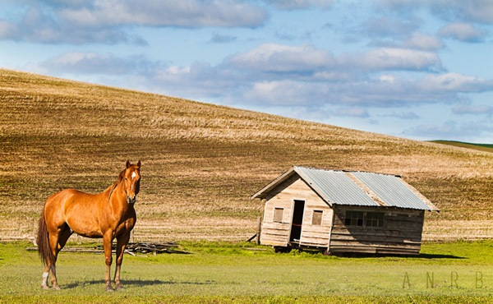](http://image.fotomen.cn/2011/02/Landscape-Composition-66.jpg)

7.避免地平线相交

如果地平线与被摄体相交，它就会分散观众的注意力，严重时可能会毁掉一个出色的构图。花点时间改变一下拍摄角度，避免这种情况吧。在这张例图中，我特别注意了不让地平线和谷仓的边缘重合。

[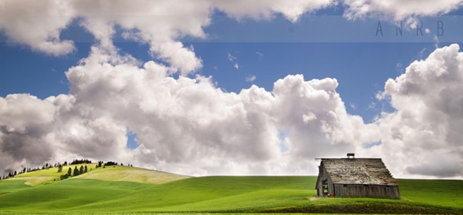](http://image.fotomen.cn/2011/02/Landscape-Composition-77.jpg)

8.单独的被摄体够醒目

单独的被摄体——比如树、谷仓、建筑、或者摩托车——总是可以形成出色的构图。我喜欢把它们放进画面中。这张例图就是一个说明，画面中只有一棵孤单的树。

[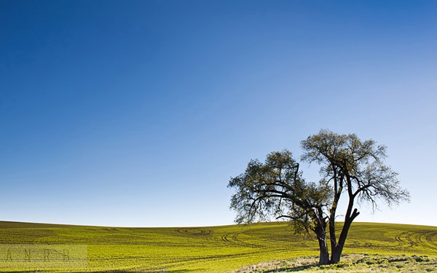](http://image.fotomen.cn/2011/02/Landscape-Composition-88.jpg)

9.和尺寸有关

尝试在画面中摄入一些可以给观众提供比例信息的东西。用人或者物体令观众对画面的尺寸有直观的感受，比如例图中的汽车。

[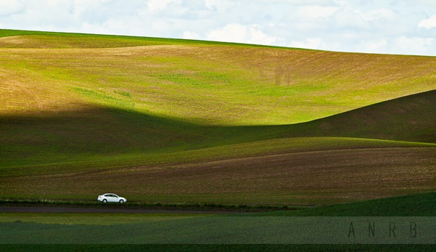](http://image.fotomen.cn/2011/02/Landscape-Composition-99.jpg)

10.在按下快门前思考

在按下快门之前思考，对于任何一类摄影来说都适用。具体到本文，就是确定你的构图中没有不相关的物体。如果可能，移走那些物体，否则就移动你自己，尽量在构图中避免它们的存在。

[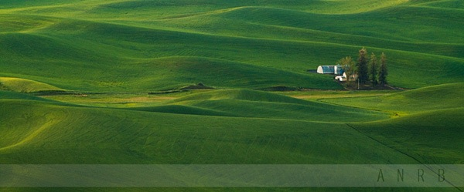](http://image.fotomen.cn/2011/02/Landscape-Composition-1010.jpg)

后记

按照这些简单的技巧来做，可以快速提高你的摄影水平，并给你进一步提高指明了方向。本文中的例图并不是仅适用于风光摄影的，对于其他门类的摄影来说也同样有用。